8. Powstanie listopadowe | ZAKRES PODSTAWOWY
Imię i nazwisko ……………………………………………… Klasa ………… Grupa A

1. Podaj dwa przykłady łamania konstytucji Królestwa Polskiego przez cara.
– ……………………………………………………………………………………………………….....
– ………………………………………………………………………………………………………….
2. Do podanych miejsc bitew dopisz zwycięzców oraz imiona i nazwiska dowódców wojsk polskich.
– Iganie – ………………………………………………………………………………………………..
– Olszynka Grochowska – ……………………………………………………………………………….
3. Podaj dwa skutki społeczne upadku powstania listopadowego.
– …………………………………………………………………………………………………………
– …………………………………………………………………………………………………………
4. Podaj imiona i nazwiska prezentowanych poniżej postaci.
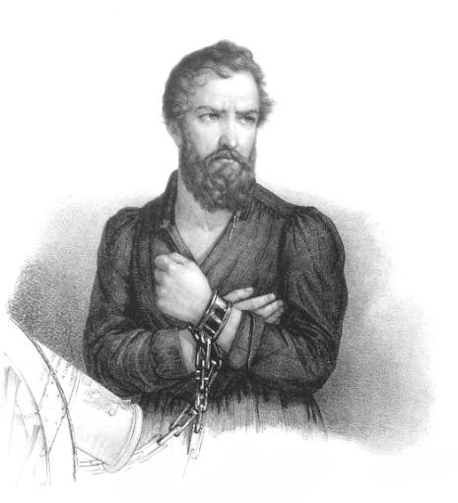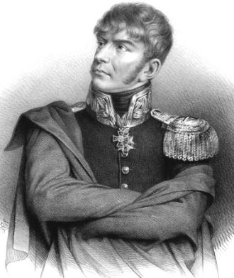
Narodowa Biblioteka
Cyfrowa Polona
Narodowa Biblioteka
Cyfrowa Polona
……………………………………… ………………………………………

8. Powstanie listopadowe | ZAKRES PODSTAWOWY
Imię i nazwisko ……………………………………………… Klasa ………… Grupa B

1. Podaj dwie bezpośrednie przyczyny wybuchu powstania listopadowego.
– ……………………………………………………………………………………………………….....
– ………………………………………………………………………………………………………….
2. Do podanych miejsc bitew dopisz zwycięzców oraz imiona i nazwiska dowódców wojsk polskich.
– Stoczek Łukowski – .………………………………………………………………………………
– Ostrołęka – …………………………………………………………………………………………
3. Podaj dwa skutki polityczne upadku powstania listopadowego.
– …………………………………………………………………………………………………………
– …………………………………………………………………………………………………………
4. Podaj imiona i nazwiska prezentowanych poniżej postaci.
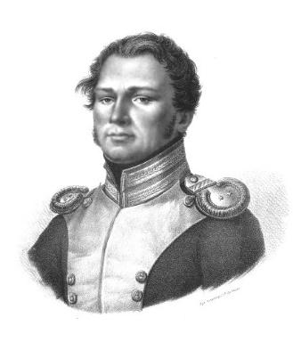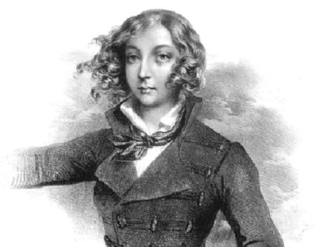
Narodowa Biblioteka
Cyfrowa Polona
Narodowa Biblioteka
Cyfrowa Polona
……………………………………… ………………………………………
8. Powstanie listopadowe
Zakres podstawowy. Model odpowiedzi*
Nr zadania | Grupa A | Grupa B | Punktacja
1. | – nieprzestrzeganie przez cara zapisu o zwoływaniu sejmu co dwa lata  – niewybranie nowego namiestnika po śmierci gen. Zajączka  – kontrola Rady Stanu przez pełnomocnika carskiego, Rosjanina Nowosilcowa  – wprowadzenie cenzury  – zakaz wydawania liberalnych czasopism | – zawiązanie spisku w Szkole Podchorążych  – powstania w Paryżu i w Belgii  – mobilizacja w Królestwie  – niebezpieczeństwo użycia polskiej armii na Zachodzie | 2 pkt
2. | – Iganie – wygrana Polaków, dowódca gen. Ignacy Prądzyński  – Olszynka Grochowska – [strategiczne] zwycięstwo Polaków, dowódca gen. Józef Chłopicki | – Stoczek Łukowski – wygrana Polaków, dowódca gen. Józef Dwernicki  – Ostrołęka – przegrana Polaków, dowódca gen. Jan Skrzynecki | 2 pkt
3. | – zsyłki  – zaoczne wyroki śmierci  – konfiskata polskich majątków  – zamknięcie polskich uniwersytetów i części szkół  – nieobjęcie amnestią bezpośrednich uczestników nocy listopadowej | – wprowadzenie stanu wojennego  – anulowanie konstytucji  – wcielenie Królestwa do Rosji  – wprowadzenie Statutu Organicznego  – wzniesienie Cytadeli w Warszawie  – wprowadzenie rosyjskiego podziału administracyjnego  – zlikwidowanie wyznania unickiego | 2 pkt
4. | – Walerian Łukasiński  – Józef Chłopicki | – Piotr Wysocki  – Emilia Plater | 2 pkt
RAZEM |  |  | 8 punktów
* Akceptowane są wszystkie odpowiedzi merytorycznie poprawne i spełniające warunki zadania.

